Лабораторная работа № 6
ЧжуЖуйи
10 ноября 2025 г.

Цель работы
Освоение арифметических инструкций языка ассемблера NASM.

Порядок выполнения лабораторной работы

Символьные и численные данные в NASM
- Создайте каталог для программам лабораторной работы № 6, перейдите в него и создайте файл lab6-1.asm:
mkdir ~/work/arch-pc/lab06
cd ~/work/arch-pc/lab06
touch lab6-1.asm
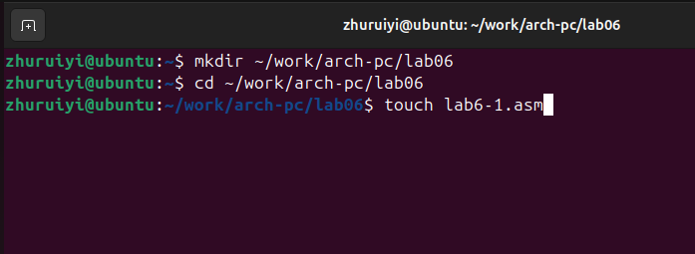
создать пустой файл
- Рассмотрим примеры программ вывода символьных и численных значений. Программы будут выводить значения записанные в регистр eax.
Листинг 6.1. Программа вывода значения регистра eax
%include 'in_out.asm'
SECTION .bss
buf1: RESB 80
SECTION .text
GLOBAL _start
_start:
mov eax,'6'
mov ebx,'4'
add eax,ebx
mov [buf1],eax
mov eax,buf1
call sprintLF
call quit
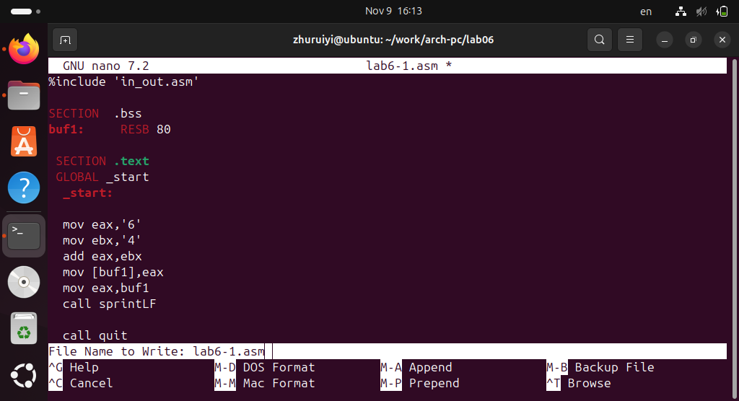
создадим исполняемый файл
nasm -f elf lab6-1.asm
ld -m elf_i386 -o lab6-1 lab6-1.o
./lab6-1
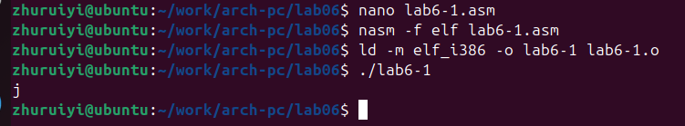
запустим его
- Далее изменим текст программы и вместо символов, запишем в регистры числа. Исправьте текст программы (Листинг 6.1) следующим образом: замените строки
mov eax,'6'
mov ebx,'4'
на строки
mov eax,6
mov ebx,4
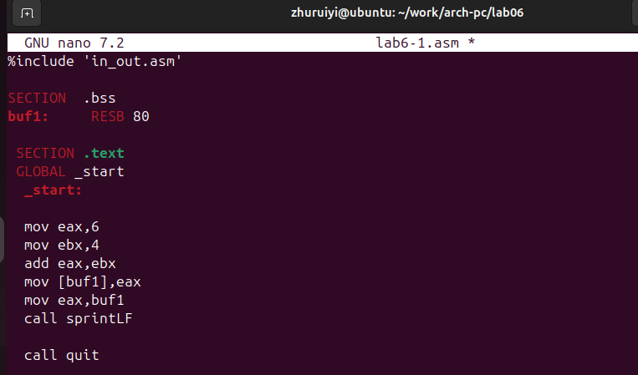
заменим исполняемый файл
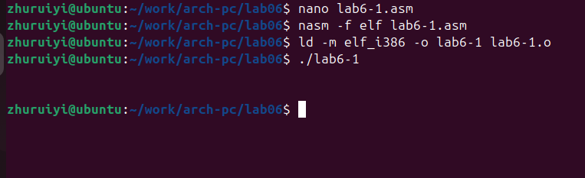
запустим его
Даже если программа выполняет сложение чисел (6 + 4 = 10), она всё равно не выведет число 10. Вместо этого она интерпретирует результат (число 10) как символ ASCII. Код ASCII 10 соответствует символу LF (перевод строки). Перевод строки — это управляющий символ, который не виден на экране, но вызывает перемещение курсора на следующую строку. Поэтому вы можете увидеть только пустую строку в выводе или перемещение курсора на новую строку, не видя при этом числа «10».
- Как отмечалось выше, для работы с числами в файле in_out.asm реализованы подпрограммы для преобразования ASCII символов в числа и обратно. Преобразуем текст программы из Листинга 6.1 с использованием этих функций.
Создайте файл lab6-2.asm в каталоге ~/work/arch-pc/lab06 и введите в него текст программы из листинга 6.2.
touch ~/work/arch-pc/lab06/lab6-2.asm
Листинг 6.2. Программа вывода значения регистра eax
%include 'in_out.asm'
SECTION .text
GLOBAL _start
_start:
mov eax,'6'
mov ebx,'4'
add eax,ebx
call iprintLF
call quit
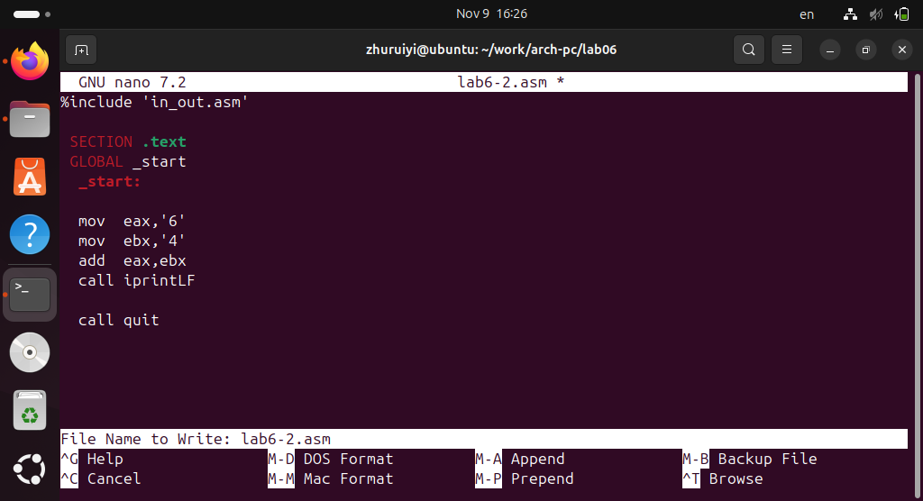
Создадим исполняемый файл и запустим его.
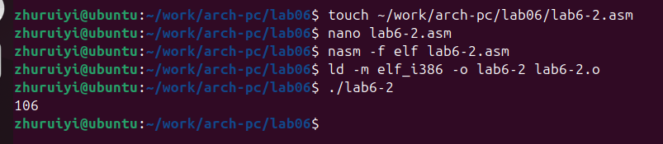
Создадим исполняемый файл и запустим его.
- Аналогично предыдущему примеру изменим символы на числа. Замените строки
mov eax,'6'
mov ebx,'4'
на строки
mov eax,6
mov ebx,4
Отображаемый результат изменился со 106 на 10.(программа выполняет операцию 6 + 4, и результат в eax равен 10. Функция iprintLF преобразует число 10 в строку «10» и выведет её, добавив символ новой строки.)
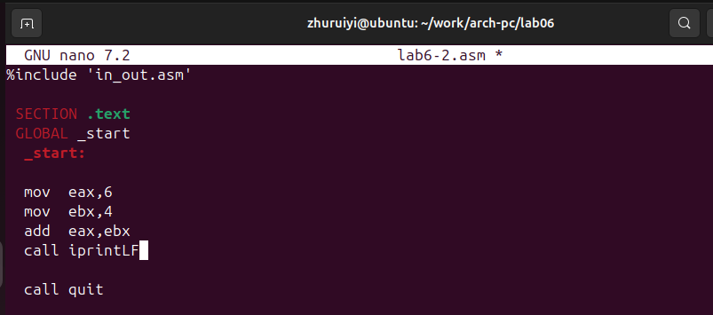
iprintLF
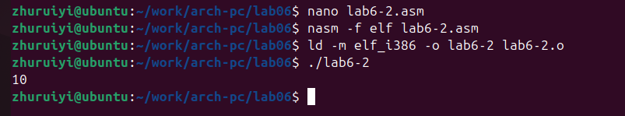
iprintLF результат
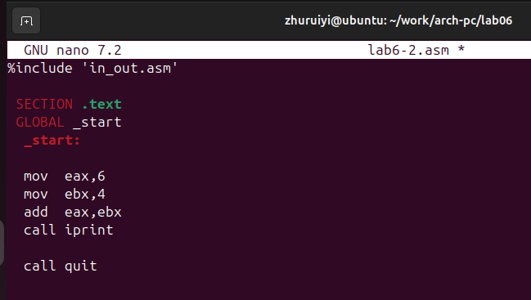
iprint
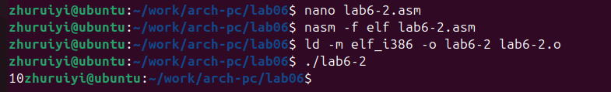
iprint результат
Различия:
- iprintLF: Автоматически добавляет символ новой строки после вывода числовой строки. Курсор перемещается в начало следующей строки после вывода. (рис.8)
- iprint: Выводит только числовую строку без добавления символа новой строки. Курсор остаётся в конце вывода. (рис.10)
- Например, если есть дальнейший вывод (без символа новой строки), он будет выведен сразу после числа (как показано на рисунке). (рис.11)
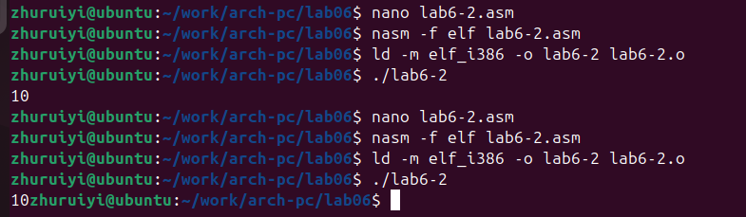
различие

Выполнение арифметических операций в NASM
- В качестве примера выполнения арифметических операций в NASM приведем программу вычисления арифметического выражения 𝑓(𝑥) = (5 ∗ 2 + 3)/3
Создайте файл lab6-3.asm в каталоге ~/work/arch-pc/lab06:
touch ~/work/arch-pc/lab06/lab6-3.asm
Внимательно изучим текст программы из листинга 6.3 и введём в lab6-3.asm.
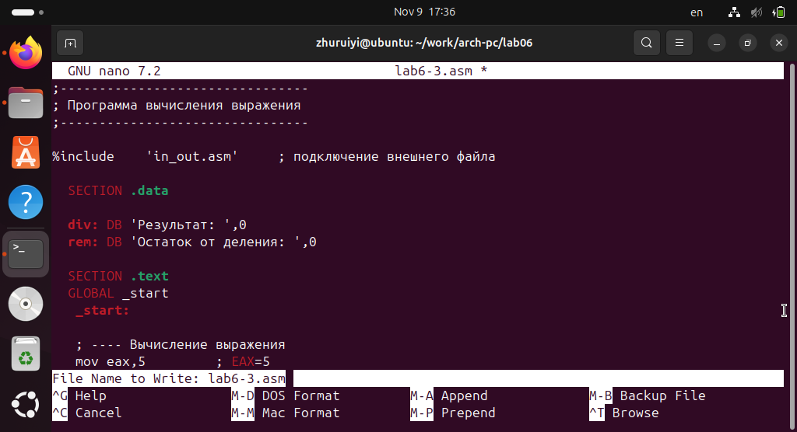
Листинг 6.3. Программа вычисления выражения 𝑓(𝑥) = (5 ∗ 2 + 3)/3
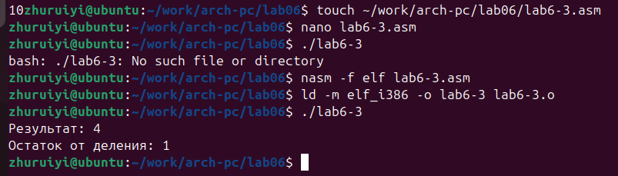
Создадим исполняемый файл и запустим его
Измените текст программы для вычисления выражения 𝑓(𝑥) = (4 ∗ 6 + 2)/5. Создайте исполняемый файл и проверьте его работу.
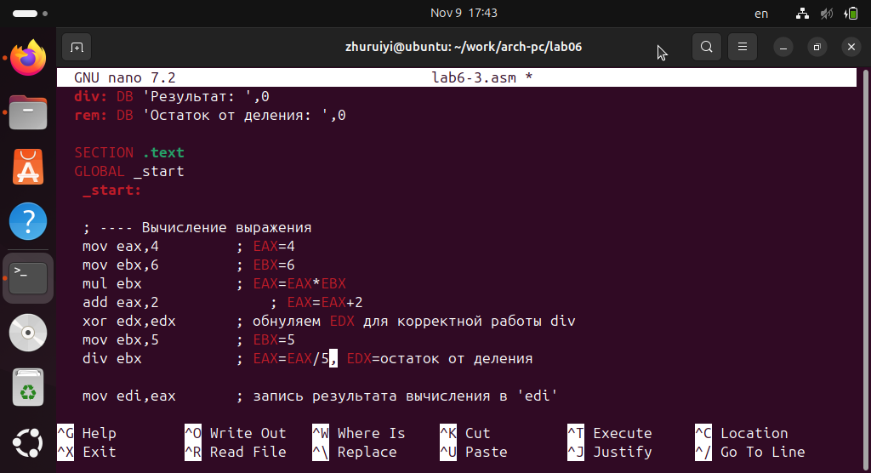
Создадим исполняемый файл
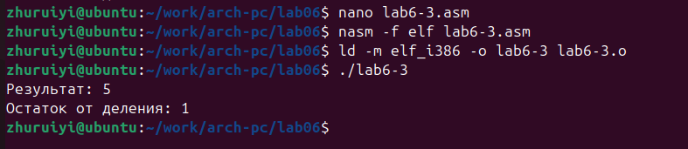
проверим его работу
- В качестве другого примера рассмотрим программу вычисления варианта задания по номеру студенческого билета, работающую по следующему алгоритму: • вывести запрос на введение № студенческого билета • вычислить номер варианта по формуле: (𝑆𝑛 mod 20) + 1, где 𝑆𝑛 – номер студенческого билета (В данном случае 𝑎 mod 𝑏 – это остаток от деления 𝑎 на 𝑏). • вывести на экран номер варианта
Внимательно изучите текст программы из листинга 6.4 и введите в файл variant.asm.
Листинг 6.4. Программа вычисления вычисления варианта задания по номеру студенческого билета
;--------------------------------
; Программа вычисления варианта
;--------------------------------
%include 'in_out.asm'
SECTION .data
msg: DB 'Введите № студенческого билета: ',0
rem: DB 'Ваш вариант: ',0
SECTION .bss
x: RESB 80
SECTION .text
GLOBAL _start
_start:
mov eax, msg
call sprintLF
mov ecx, x
mov edx, 80
call sread
mov eax,x ; вызов подпрограммы преобразования
call atoi ; ASCII кода в число, `eax=x`
xor edx,edx
mov ebx,20
div ebx
inc edx
mov eax,rem
call sprint
mov eax,edx
call iprintLF
call quit
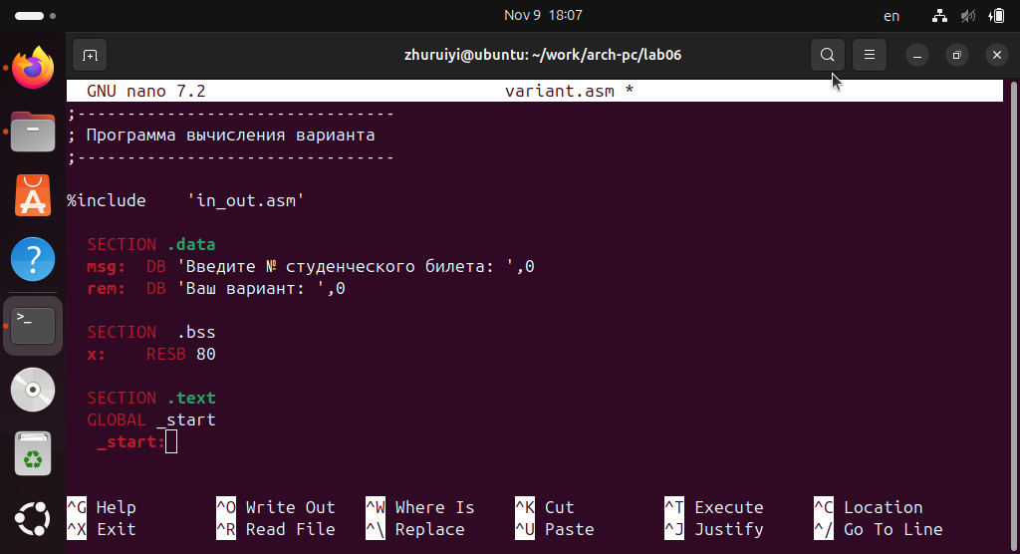
Создадим исполняемый файл (Листинг 6.4)
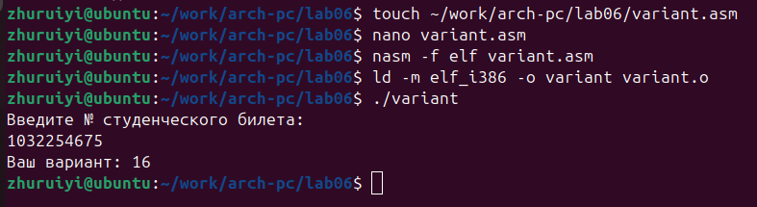
результат

1. Какие строки листинга 6.4 отвечают за вывод на экран сообщения ‘Ваш вариант:’?
Строки mov eax,rem и call sprintотвечают за вывод на экран сообщения ‘Ваш вариант:’.

2. Для чего используется следующие инструкции?
mov ecx, x
mov edx, 80
call sread
Эти инструкции используются для чтения пользовательского ввода с клавиатуры:
- mov ecx, x: Сохраняет адрес входного буфера в ECX
- mov edx, 80: Устанавливает максимальное количество байтов для чтения равным 80
- call sread: Вызывает функцию чтения строки.

3. Для чего используется инструкция “call atoi”?
Функция call atoi преобразует строку ASCII в целое число. Она преобразует номер строки, хранящийся в x, в числовое значение, а результат сохраняется в регистре EAX.

4. Какие строки листинга 6.4 отвечают за вычисления варианта?
строки листинга 6.4 отвечают за вычисления варианта:
xor edx,edx ; Очистить EDX
mov ebx,20 ; Установить делитель равным 20
div ebx ; Выполнить деление, EDX = остаток
inc edx ; EDX = (Sn mod 20) + 1

5. В какой регистр записывается остаток от деления при выполнении инструкции “div ebx”?
Остаток хранится в регистре EDX.

6. Для чего используется инструкция “inc edx”?
Параметр inc edx добавляет 1 к значению в EDX, реализуя часть +1 формулы, и преобразует диапазон остатка от 0 до 19 в диапазон номеров вариантов 1-20.

7. Какие строки листинга 6.4 отвечают за вывод на экран результата вычислений?
Строки , выводящие результаты вычислений: mov eax,edx call iprintFL.

Задание для самостоятельной работы
- Написать программу вычисления выражения 𝑦 = 𝑓(𝑥). Программа должна выводить выражение для вычисления, выводить запрос на ввод значения 𝑥, вычислять заданное выражение в зависимости от введенного 𝑥, выводить результат вычислений. Вид функции 𝑓(𝑥) выбрать из таблицы 6.3 вариантов заданий в соответствии с номером полученным при выполнении лабораторной работы. Создайте исполняемый файл и проверьте его работу для значений 𝑥1 и 𝑥2 из 6.3.
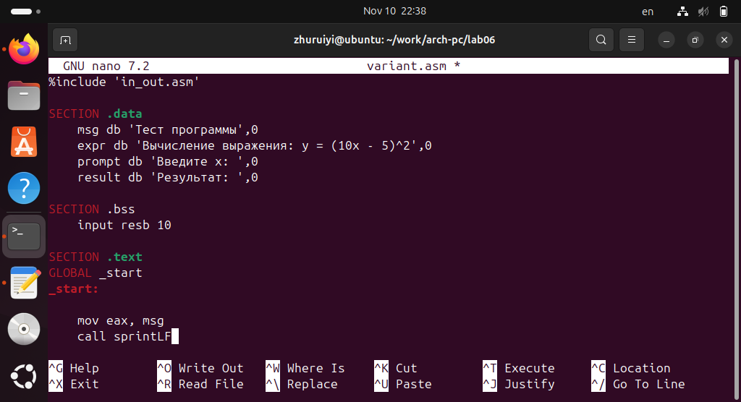
ответ
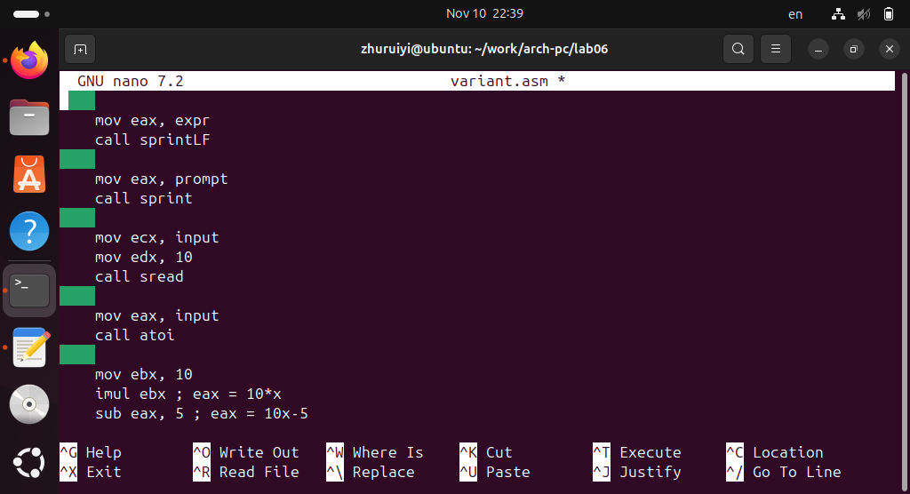
ответ
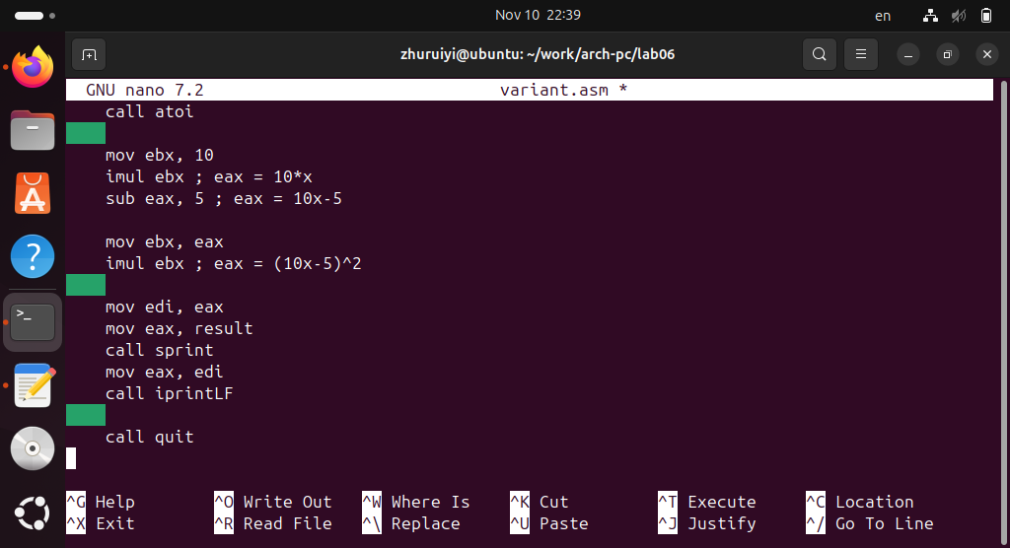
ответ
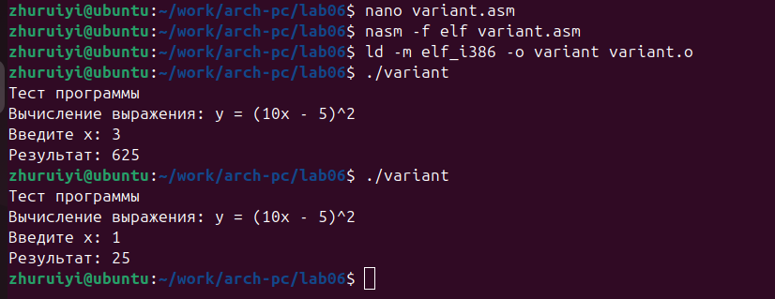
ответ

Вывод:

В ходе изучения лабораторной работы №6 мы освоили базовый синтаксис ассемблера NASM, использование арифметических инструкций, применение библиотек ввода-вывода, поняли кодировку символов и числовое представление, принципы работы регистров, вычисление варианта по номеру студенческого билета (номер билета mod 20) + 1, а также вычисление функций.

